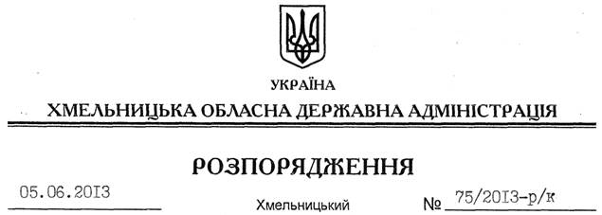

Про призначення В.Вербановського

Відповідно до статті 6 Закону України “Про місцеві державні адміністрації”, статей 15, 26 Закону України “Про державну службу” , постанови Кабінету Міністрів України від 29 липня 1999 року № 1374 “Про затвердження Порядку призначення на посади та звільнення з посад керівників управлінь, відділів, інших структурних підрозділів місцевих державних адміністрацій”:
1. Призначити Вербановського Володимира Володимировича на посаду начальника управління інфраструктури та туризму Хмельницької обласної державної адміністрації.
Підстава: заява В.Вербановського від 01 червня 2013 року, листи-погодження Міністерства енергетики та вугільної промисловості України від 30.05.2013 № 01/16-0667, Міністерства інфраструктури України від 30.05.2013 № 5886/10/10-13, Державного агентства з енергоефективності та енергозбереження України від 30.05.2013 № 57-03/08/5-13, довідка про результати спеціальної перевірки відомостей
2. Взяти до уваги, що 26.04.2012 року В.Вербановському присвоєно шостий ранг державного службовця.

Голова адміністрації В.Ядуха

